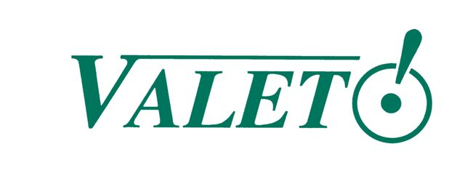 **PRESSMEDDELANDE**

**2011-11-02**

**Vem hjälper missbrukaren – inte är det samhället!**

Redan 2001 kom en rapport från SBU (Statens beredning för medicinsk utvärdering) som fastslog att **”man gör så gott man kan men det fungerar inte så bra”.** I rapporten fastslogs också att de behandlingsformer som är effektiva mot missbruk har det gemensamt, att de är strukturerade, att det finns ett ordentligt behandlingsprogram samt att behandlaren är utbildad och får handledning. Som ett exempel tog SBU fram

12-stegsbehandling (exempelvis Minnesota-modellen).

**Näringslivet är ett gott exempel**

– De flesta patienter kommer till oss via näringslivet, berättar Bosse Johansson, behandlings- och utbildningsansvarig på **VALET** i Göteborg, en öppenvårdsklinik specialiserad på alkohol- och drogbehandling.

– Företagen tar ett stort ansvar idag med att utbilda chefer, arbetsledare och fackliga representanter hos oss till exempel. På grund av den kunskap företagen skaffar sig, ställer de krav på långsiktig rehabilitering för sina anställda, fortsätter Bosse.

– Idag kommer ca 85% av VALETS patienter från näringslivet, vilket ger en klar bild av situationen.

**Det berör en och en**

– Det talas och skrivs alldeles för lite om vilka metoder som är effektiva för att bryta ett beroende. Med tanke på att det finns ca 300 000 alkoholmissbrukare i Sverige och i medeltal runt varje missbrukande person finns det ca fem anhöriga som påverkas negativt av missbruket. Vi talar alltså om ca 1 500 000 personer som också far illa, säger Bosse.

– Är det inte dags att skriva en artikel om en som lyckats att resa sig från ett liv med

missbruk. Olyckor och elände ältas dagligen i all media, men de verkliga hjältarna hamnar i skuggan.

För mer information, ring Bosse Johansson, Valet, tel 031-42 49 40

• Missbrukets kostnader för samhället är 150 miljarder kronor per år. Det är kostnader för produktionsbortfall, sjukskrivningar, förtidspensioneringar, olycksfall och kriminalitet.

• Inom den psykiatriska vården har hälften av patienterna alkoholproblem. En tredjedel av alla trafikdödade och hälften av alla drunknade är alkoholpåverkade. I var fjärde sjukhussäng ligger en patient med alkoholrelaterade sjukdomsorsaker. En femtedel av alla som söker akutvård är alkoholpåverkade. Alkoholmissbrukare har en överdödlighet på hela tre till tio gånger jämfört med genomsnittsbefolkningen och dödsfallen beror framför allt på alkoholpsykos, alkoholförgiftning och skrumplever. Förutom de fysiska följderna sätter missbruket också tydliga spår i vårt sociala liv. Vi ödelägger vänskap och äktenskap, förstör våra barns uppväxt och riskerar att missa arbete och bostad.

• LVM-vården (Lagen om vård av missbrukare) ger socialtjänsten möjlighet att skicka missbrukaren till behandling. Det handlar om tvångsplacering på ett s k LVM-hem där klienten kan stanna i max 6 månader. Under 2009 var de 13 till antal med sammanlagt 348 vårdplatser, vilket matchar dåligt med antalet behövande.

• Efter LVM-hemmet ska vården övergå till vård i annan, frivillig form utanför institutionen. Det är

Landstingen och kommunerna som samarbetar när det gäller vård och behandling av personer som har ett missbruk

eller ett beroende. Landstinget ansvarar för den medicinska vården. Kommunerna har det yttersta ansvaret för att du

ska få det stöd och den hjälp du behöver, exempelvis när det gäller boende och icke-medicinsk behandling. Det

är här ekonomin kommer in. På grund av besparingar blir vårdplatserna färre liksom remitteringarna till öppenvården.